设备组态工具设计方案

界面设计
显示入口：
- 显示每个功能模块入口
- 点击弹窗进入不同的功能：子机械部件类型定义、子机械部件定义、机械部件模板定义、设备模板定义。
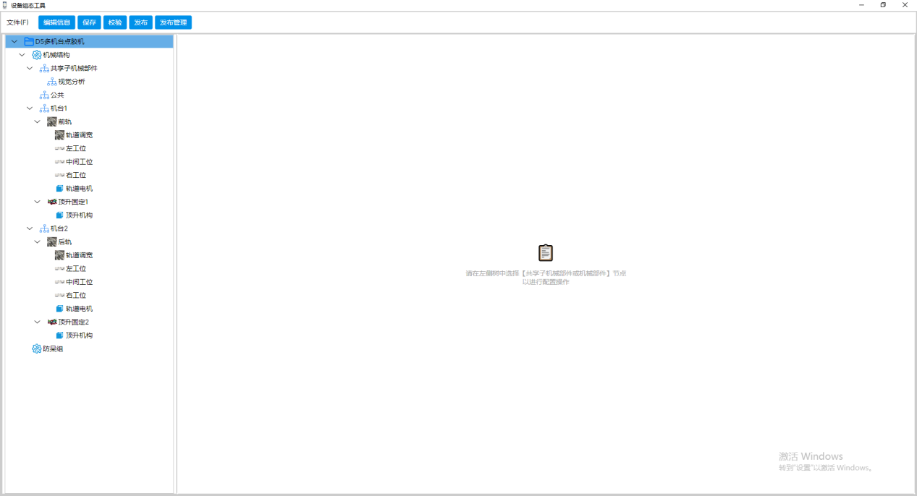

机械结构
- 机械结构构成：
由共享子机械部件、公共机械部件、机械部件构成
- 子机械部件操作方式：
将子机械部件拖拽到机械部件下子部件类型的对应的实例里，并且支持清除和替换机械结构里的子部件实例。
- 设备机械结构组态流程：
  - 选择一个设备模板后，设备模板下罗列出该设备模版的构成元素（如共享子机械部件、机械部件、公共机械部件），展开机械部件节点后，其下显示子机械部件类别。
  - 选择一个子机械部件类别后，子机械部件栏显示占位图片列表或已选的子机械部件，待选的子机械部件栏显示该子机械部件类别下的子部件（通过该机械部件的过滤属性过滤出符合要求的子机械部件）。
  - 接着将需要的子机械部件从右侧待选框拖拽到对应的占位图上。

共享子机械部件管理
统一管理多个机械部件共用的子机械部件（如视觉分析），提供给多个机械部件共用该共享子机械部件。
选中【共享子机械部件下子部件类型】树节点，列出该机械部件下子部件类型对应的占位图或实例，支持管理子部件实例（拖拽、清空）。
- 拖拽前：
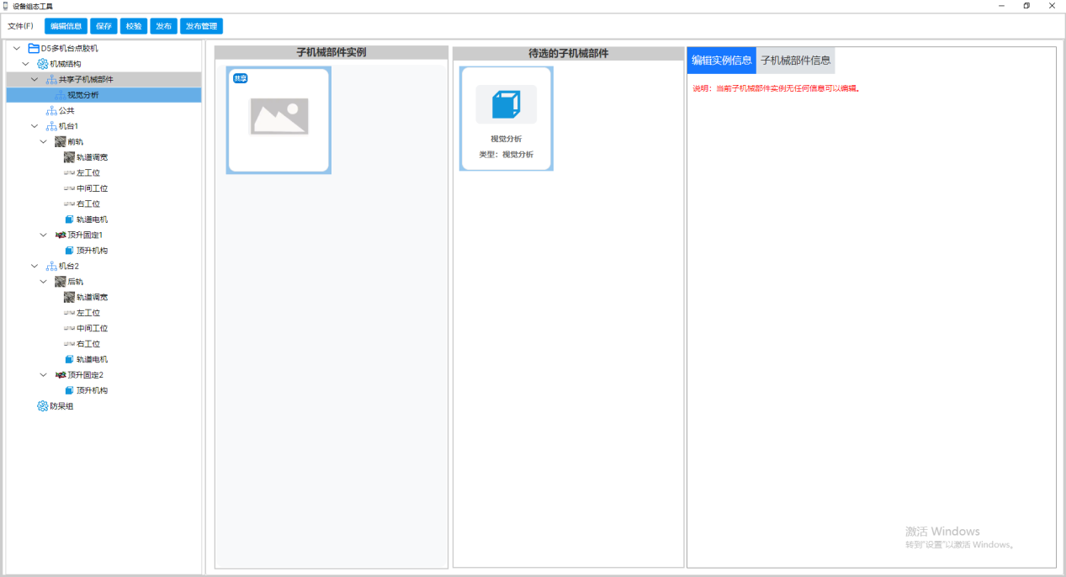
- 拖拽后：
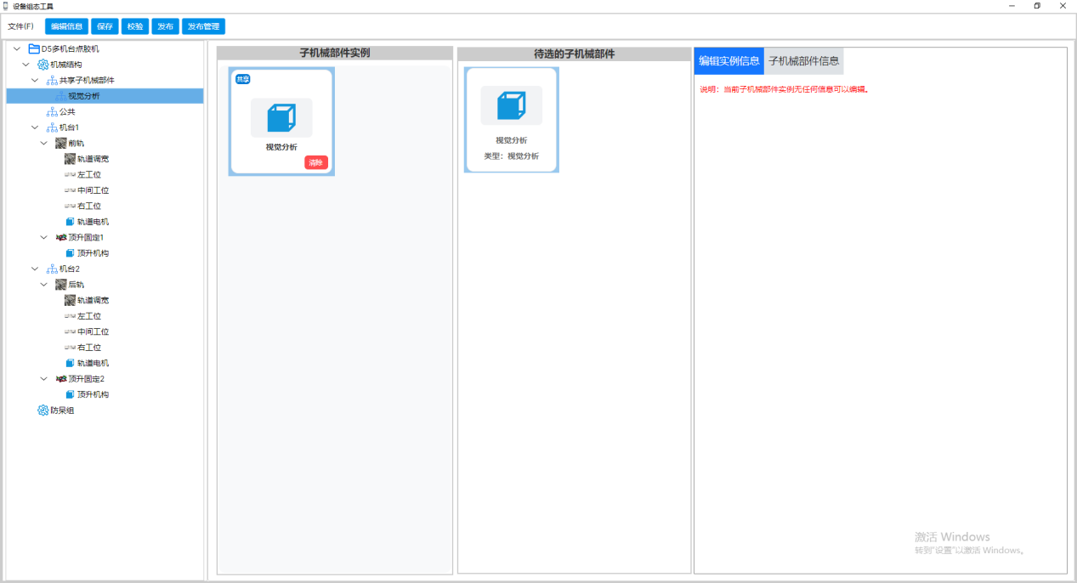

单机台展现形式
单机台机械结构只有共享子机械部件和组成机台的机械部件。
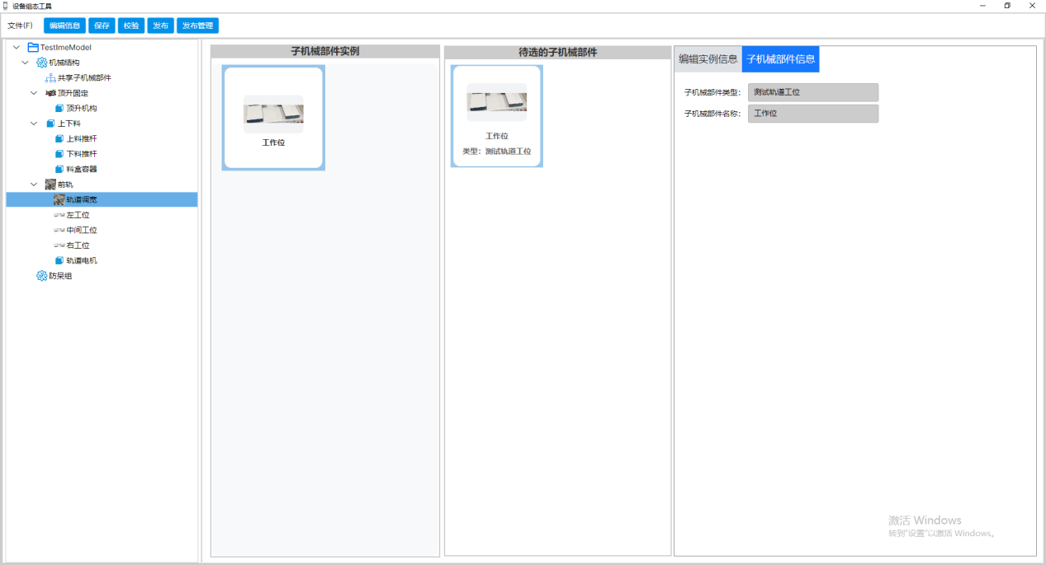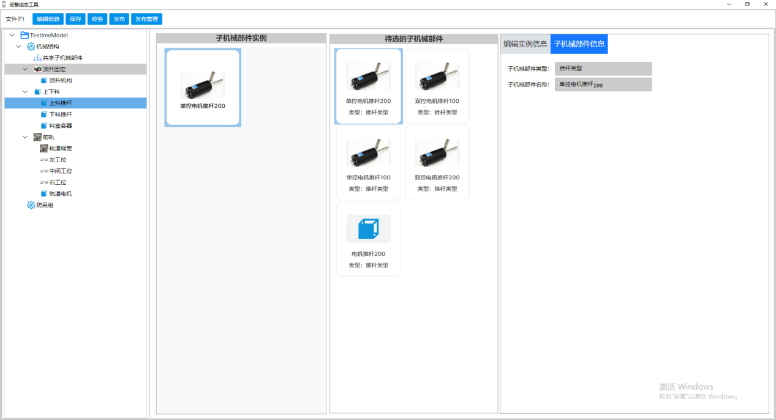

多机台展现形式
多机台机械结构有共享子机械部件和机台集合（及组成机台的机械部件）、公共机械部件。

机台集合

公共机械部件管理
将多个机台中共用的机械部件抽取出来统一管理（如上下料），提供给多个机台共用该公共机械部件。
选中【公共机械部件下子部件类型】树节点，列出该机械部件下子部件类型对应的占位图或实例，支持管理子部件实例（拖拽、清空）。
- 拖拽前：
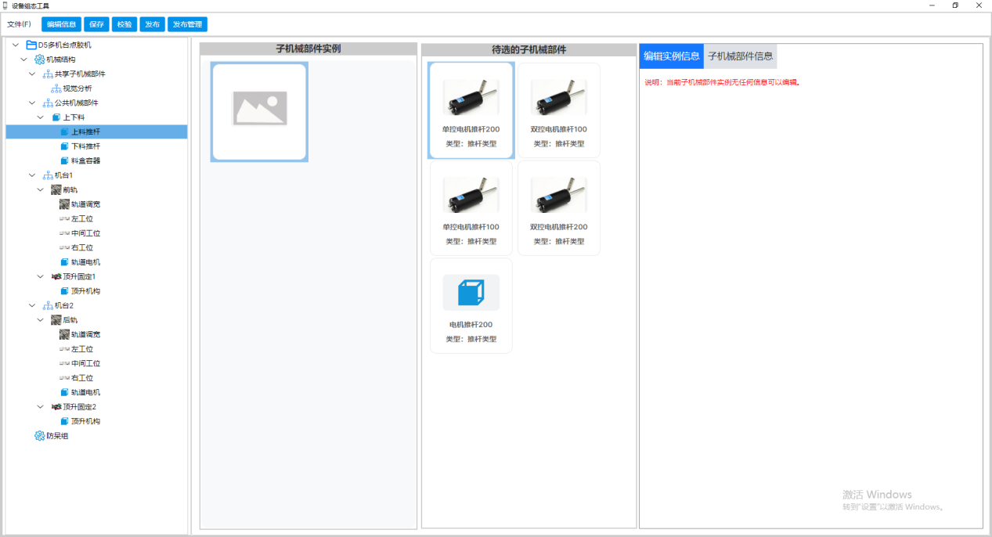
- 拖拽后：
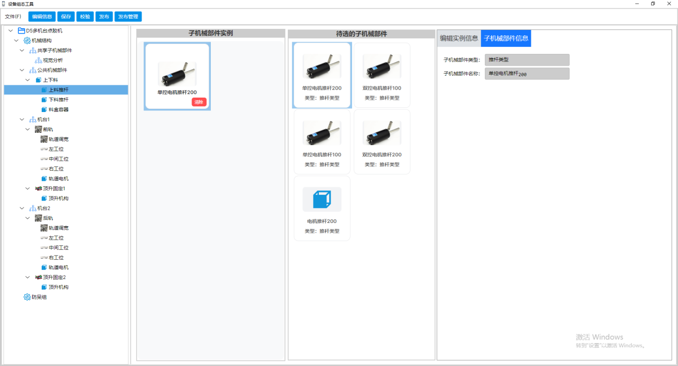

机台1管理
多机台模式下才显示，机台组展示所有机台节点，如机台1。

独享的机械部件
列出当前机台下独享的机械部件及其机械部件下子部件类型对应的占位图或实例，并支持拖拽子部件。
- 拖拽前：
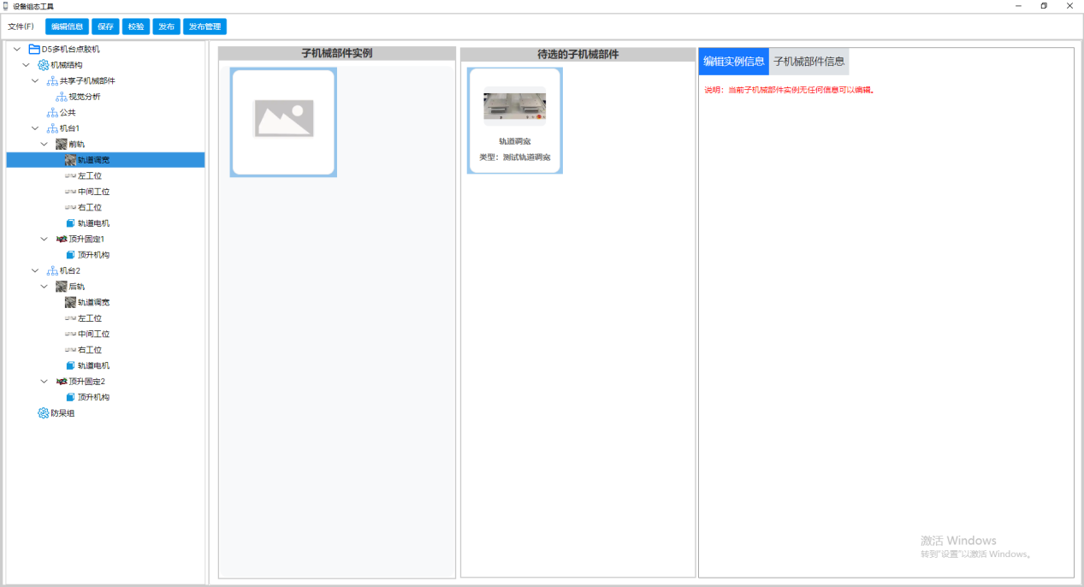
- 拖拽后：
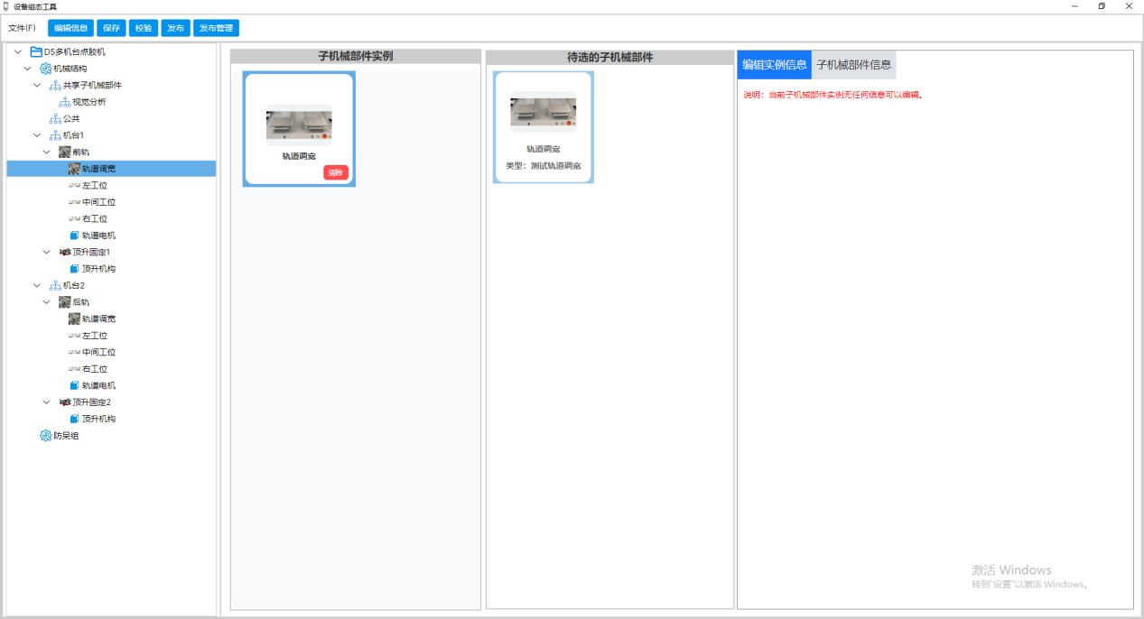

部件数量管控
- 根据子机械部件数量是否自定义的属性来显示设备组态工具中子机械部件的占位图。
- 不启用自定义：设备组态工具中只显示下图中子机械部件数量的占位图（无法新增和删除）。
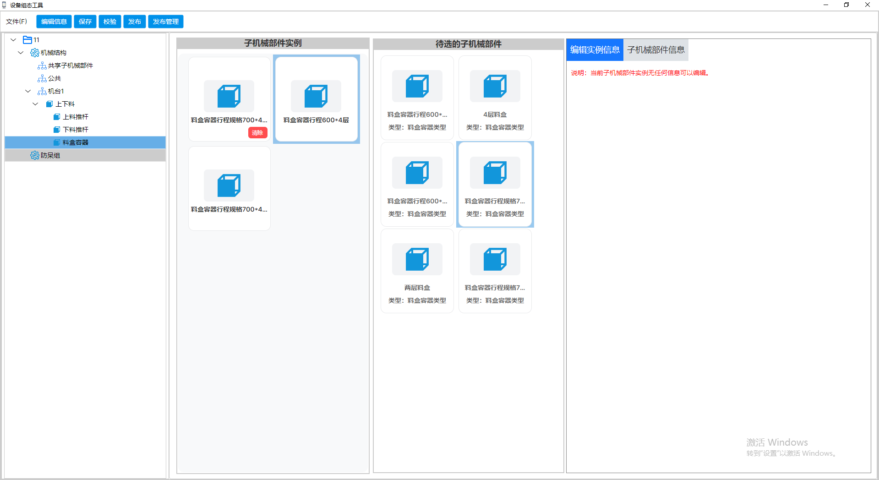
- 启用自定义：设备组态工具中默认显示下图中子机械部件数量的占位图（可以新增和删除）。
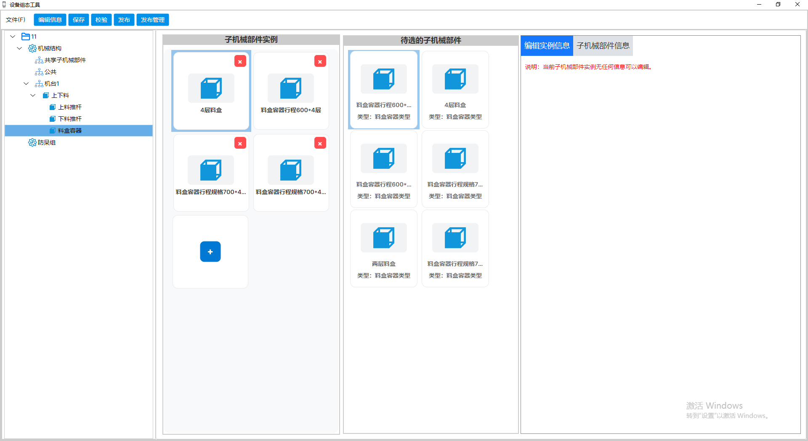

公共的机械部件
列出当前机台下公共的机械部件及其机械部件下子部件类型对应的占位图或实例，不支持拖拽子部件，只能在【公共机械部件】节点下管理（拖拽、清空）。

防呆组
支持对防呆进行创建、编辑、删除操作。支持对可能触发防呆的子机械部件实例进行关联设置。

创建/编辑防呆组
防呆组基础信息包括：防呆组名称、防呆处理方式、防呆实现对象ID。
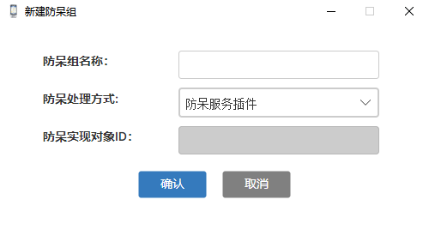

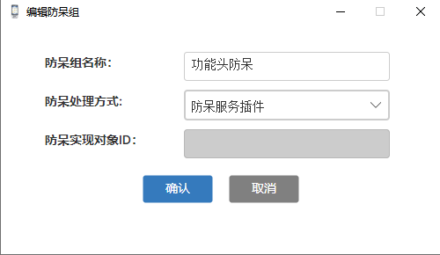

关联设置可能触发防呆的子机械部件实例
为防呆组设置可能触发防呆的子机械部件实例。将设备中的子部件拖拽到防呆组包含的子机械部件实例列表中。
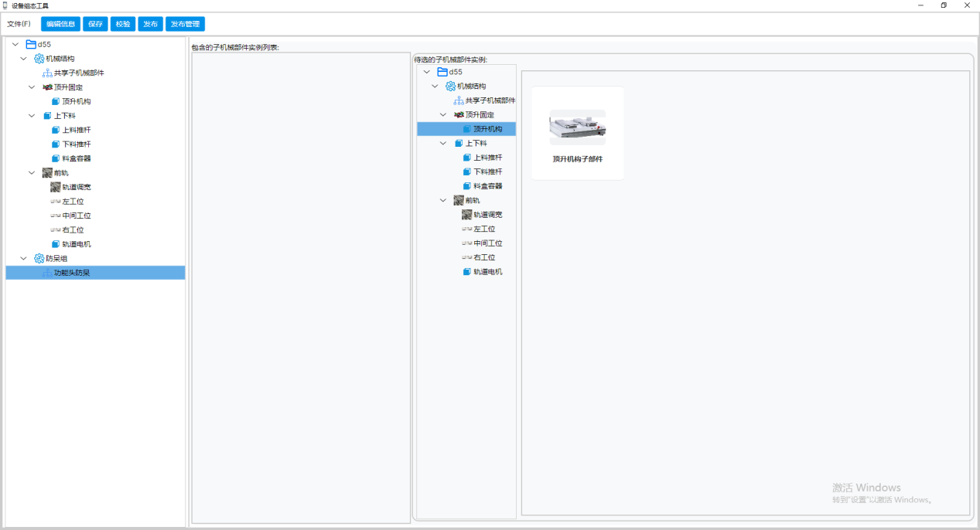

问题

设备组态工具中，新增设备后，机台下没显示公共机械部件
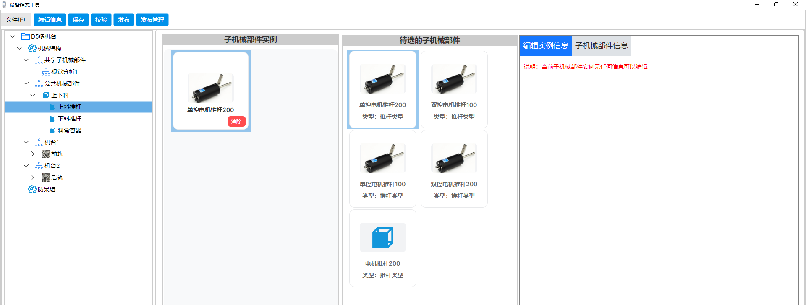
设备模板：
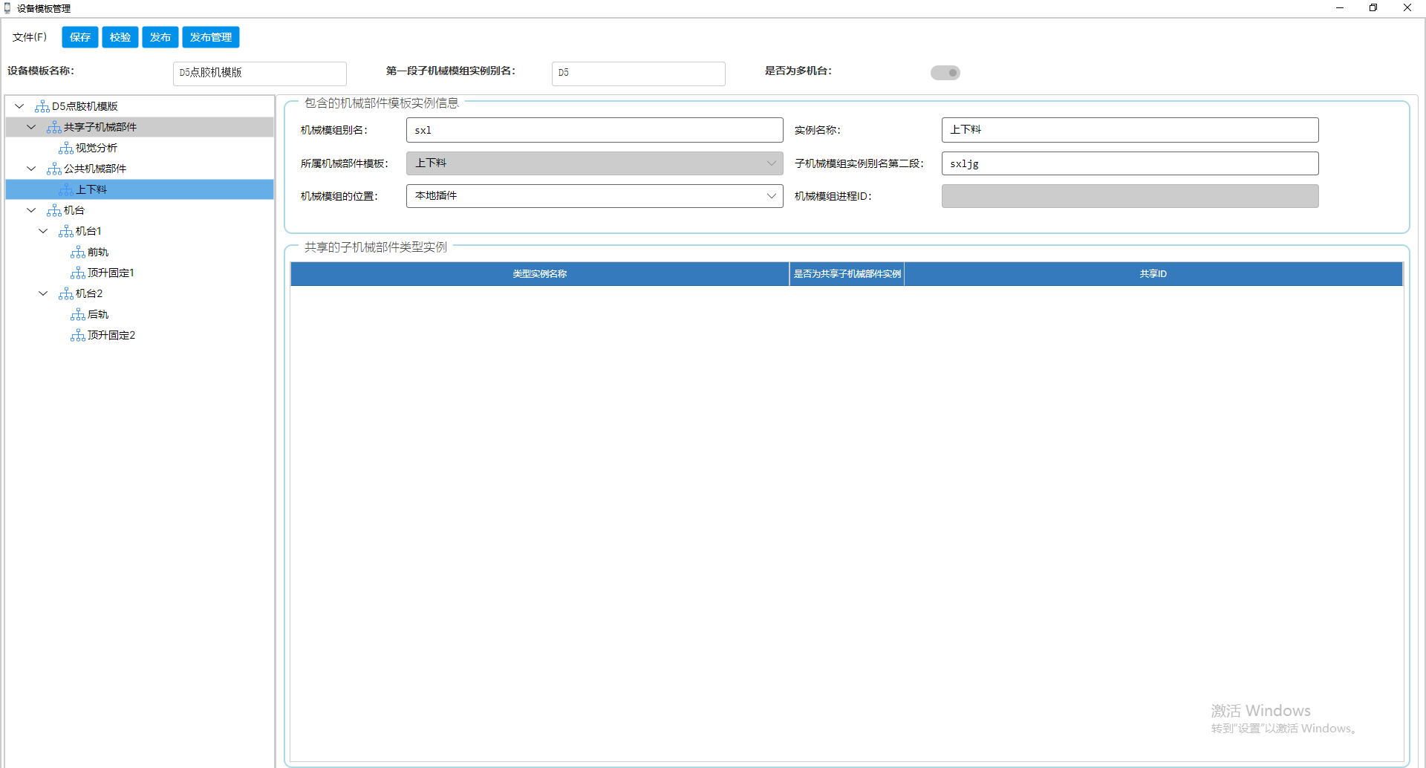

机台1下添加了轨道（别名为gd），接着在机台2下添加了轨道（别名为gd），保存设备模版后，再用【设备组态工具】不能创建该模版的设备，报错：别名gd重复。
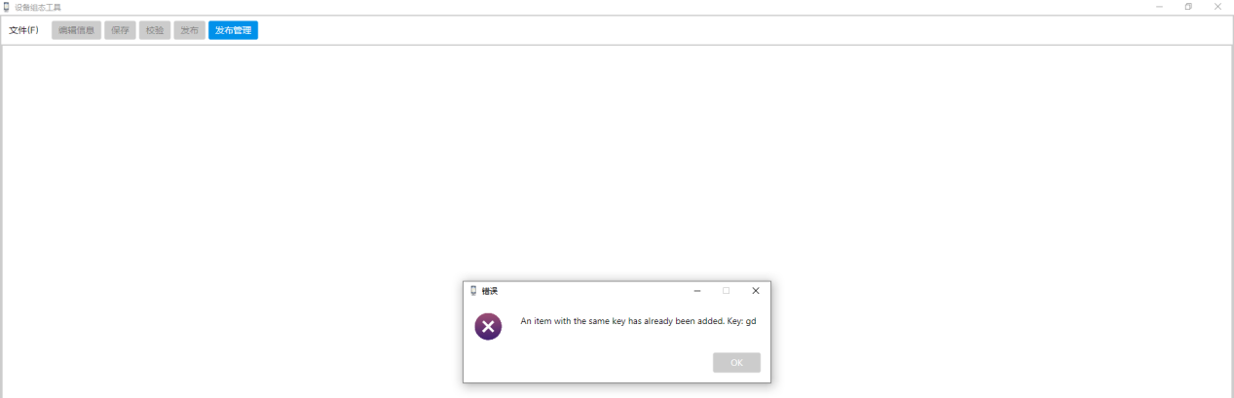

导致机台1下也显示机台2的机械部件：
